DELL×乐乐茶 品牌跨界联合营销
广 告 主：戴尔
所属行业：电脑（消费电子）
执行时间：2020.05.12-05.25
参选类别：跨界联合营销类
营销背景
随着Z世代逐渐成为消费主力军，年轻消费者市场成为戴尔品牌的一片蓝海，戴尔在品牌年轻化上面临着不小的挑战。在戴尔新品G5游戏本上市之际，快速提高产品知名度，占领年轻消费者市场，成为此次营销活动的主要目标。
借力京东517小魔方新品日，戴尔与网红饮品乐乐茶跨界联合，希望借助此次营销活动，扩大产品影响力，吸引年轻群体关注，为电商引流。此次跨界营销，是基于双方品牌的目标受众和整体调性的一致性。乐乐茶是网红饮品中的领军品牌，消费群体主要为为消费力较高的大学生及年轻白领，他们品味精致、追求新潮，与戴尔G5游戏本主打的目标人群相符合；另外，乐乐茶极力打造，“一杯乐茶，一口软欧”的潮流洒脱生活理念，与戴尔G5游戏本的“潮酷竞技风”不谋而合。
营销目标
借助网红饮品乐乐茶的影响力，带动粉丝及年轻群体对戴尔G5游戏本的认知与关注，快速提升戴尔G5游戏本知名度。同时让用户了解到，戴尔G5是一款专门为年轻人打造的潮流竞技游戏本，树立品牌年轻化形象标签。同时通过线上线下资源配合，为京东站内引流，实现销售转化。
策略与创意
戴尔G5 X 乐乐茶CP跨界，推出定制款G5 X 乐乐茶联名礼盒，实现数码3C与网红茶饮的首次跨界，此次跨界营销获得行业内外高度关注。
以“超感玩乐”作为此次跨界合作的营销主题，通过AR趣味游戏互动，让用户了解产品卖点，传递品牌潮酷态度，凸显品牌潮流个性，打入年轻潮人心智，引领数码潮流；通过微博微信、B站抖音、头条文章等线上传播及线下门店活动联动的形式，对戴尔G5 X乐乐茶联合活动进行大范围传播，打造新零售狂欢。
执行过程/媒体表现
Social Content：
本次联合乐乐茶品牌跨界合作，精准覆盖Z世代消费群体，线上微博、小红书、B站、虎牙等多渠道种草，线下乐乐茶门店大曝光，以及趣味互动玩法配合新品强offer，集中为京东站内新品发售引流。
- 线下门店的深度合作：此次活动，覆盖北京/上海/广州/西安/南京/成都6大城市，联合15家乐乐茶线下门店，利用戴尔x乐乐茶联合海报、定制台卡、杯套等物料吸引线下流量，为京东站内强势引流。
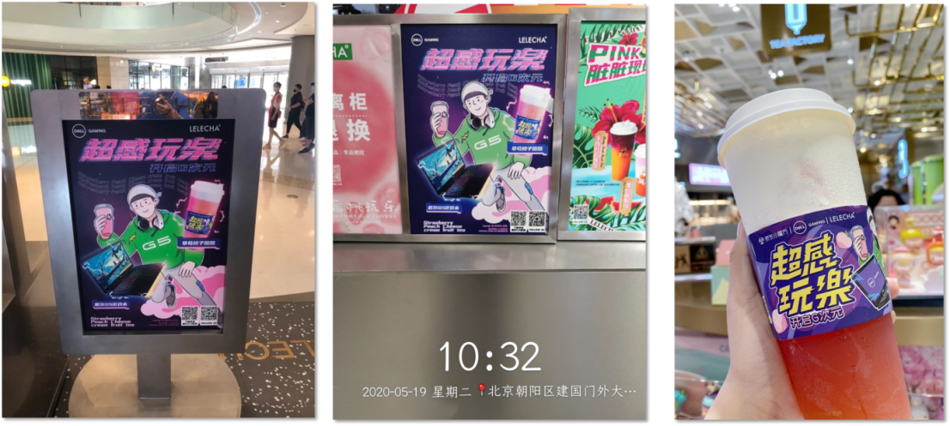
- 品牌官方齐发声，多渠道KOL配合全网扩散，吸引TA强关注：戴尔及乐乐茶官方渠道率先发起#超感玩乐#话题，释放品牌联合信息，微博/小红书等多平台KOL同时发布种草图文，引导粉丝关注活动；B站鬼畜UP原创视频以及虎牙游戏主播直播带货，打透垂直游戏圈层；社群+校园KOC+今日头条，多矩阵联合发文，精准目标受众，进一步扩大活动声量。
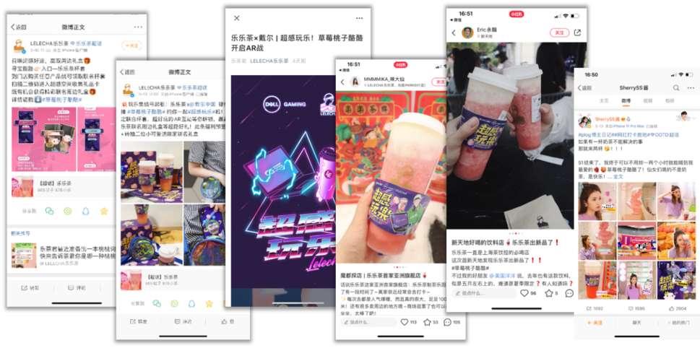
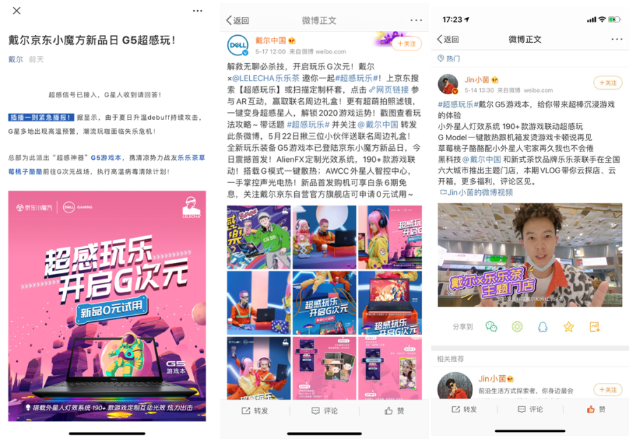
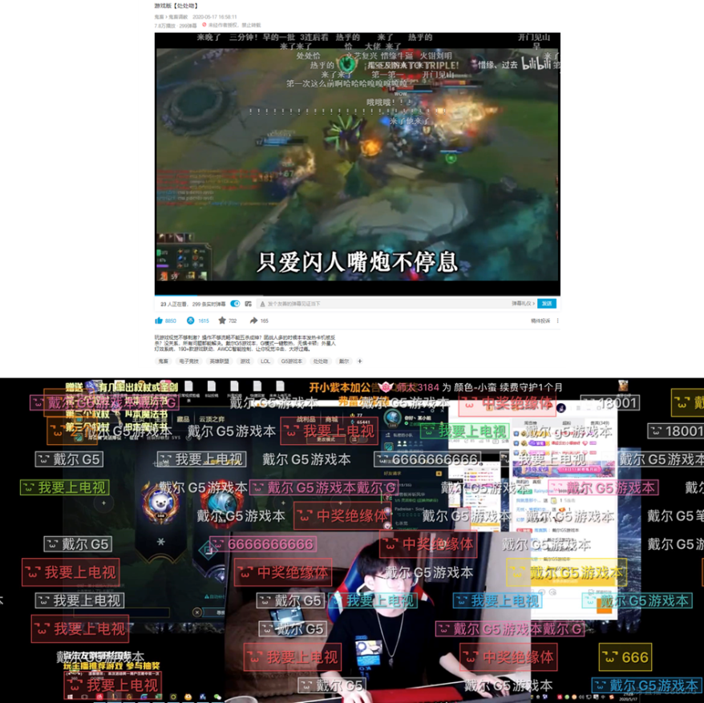
- AR趣味活动+联名礼盒承接京东站内活动页：趣味AR游戏互动提高用户参与度，有效向京东站内引流。戴尔联合乐乐茶推出联名周边礼盒，用于京东站内及站外营销活动奖品，吸引年轻人参与，引导用户下单。
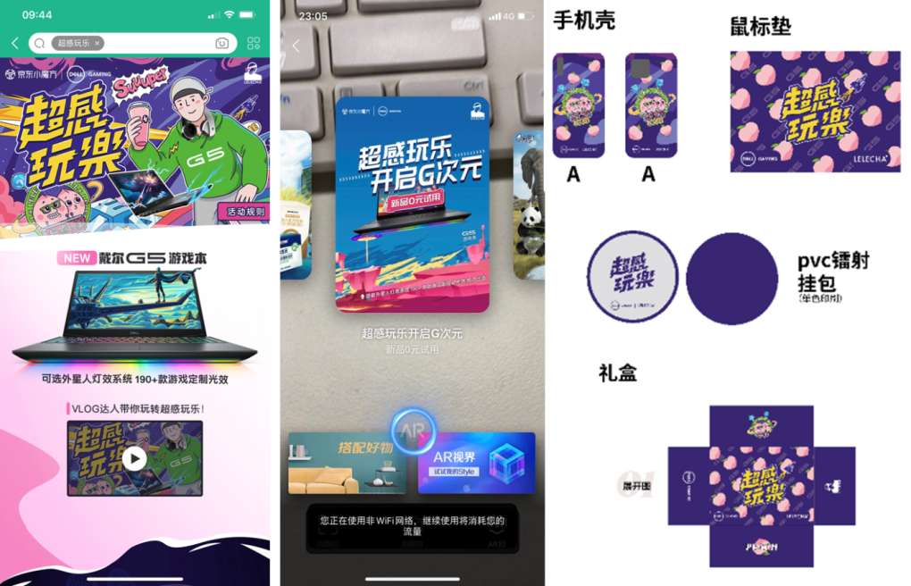
- 营销类KOL自发分享案例： SocialBet、TopDigital等行业营销类KOL主动发布戴尔x乐乐茶品牌跨界合作案例，为此次营销活动画上圆满句号。
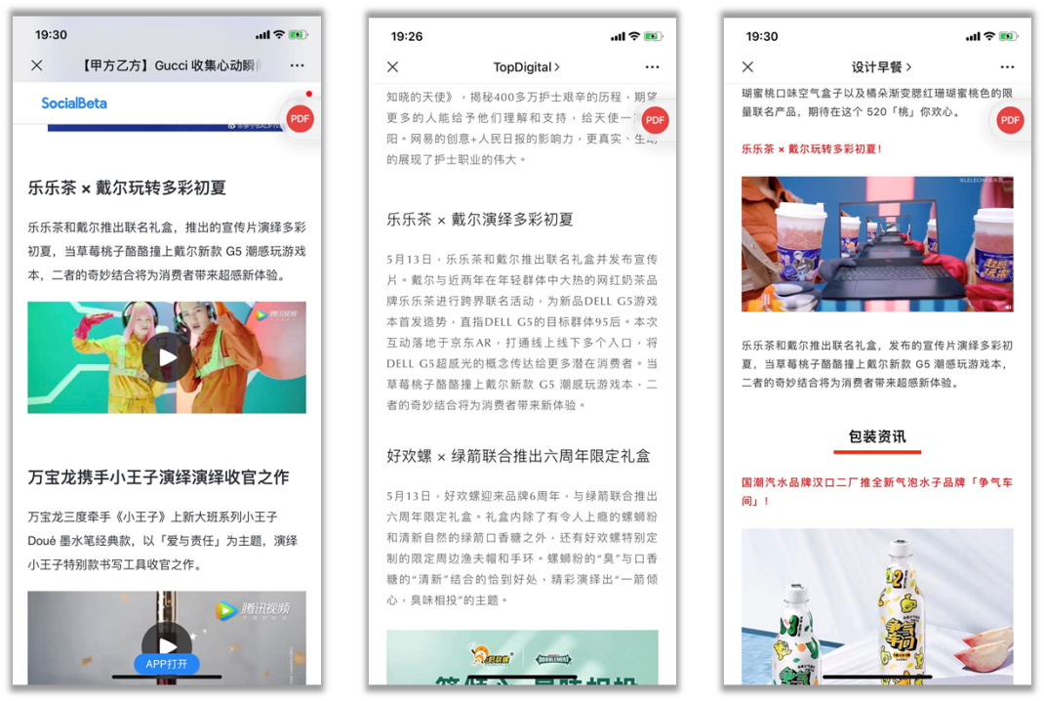
京东RTB Media：
本次活动联动乐乐茶跨界定向年轻用户，Social平台线上发声，京东RTB广告配合软性活动利用Banner广告形式加强用户意向。精准定向LBS线下乐乐茶门店附近人群，利用双微社交平台互动，吸引年轻用户线下探店，实现3C与奶茶的完美跨界合作。
第一阶段：社交平台同期发生，“超感玩”赢取年轻用户关注
双微平台KOL软性种草，站内外RTB广告借助朋友圈品牌广告以及微博Banner广告实现Social平台闭环触达。
执行初期，非黄金时段以Z世代与潮流人群为主，吸引年轻用户关注；黄金时段配合LBS精准定向触达门店附近用户与品牌高意向用户，实现线上到线下的流量打通，目标用户得以快速积累。
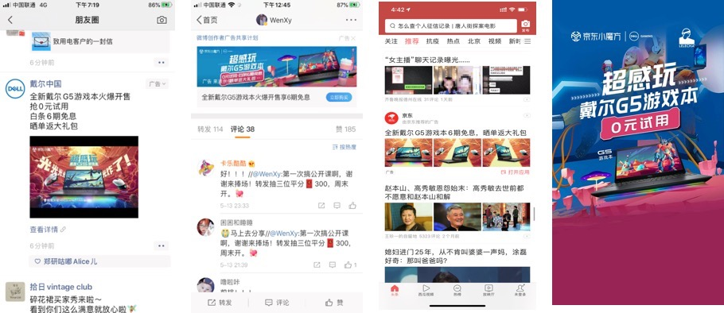
第二阶段：短视频平台持续发力，利用动态创意，持续与目标用户产生互动
借助抖音与快手短视频互动平台发布新品和乐乐茶创意视频，双平台目标用户差异化投放，抖音以都市白领为主，快手主攻游戏用户，借助不同创意激发用户关注，实现流量收割。
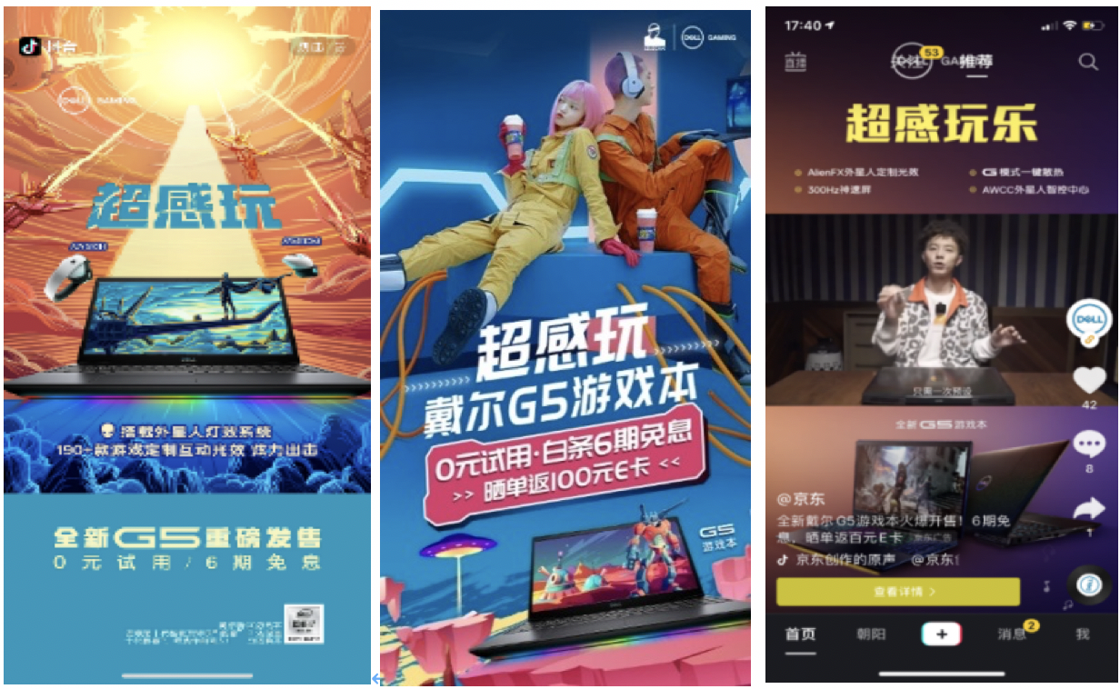
营销效果与市场反馈
乐乐茶G5上新期间项目总曝光达1.2亿+, 其中Social content贡献1.2亿， RTB贡献231W，百度戴尔品牌词搜索指数上升比达+106%（vs 5月活动初）。
投放期间戴尔品牌消费者A1认知人群实现3倍增长，30W用户产生品牌兴趣。
Social总互动量达10W+ , RTB活动页面浏览量达90万，vs日常实现店铺流量8倍增长。

